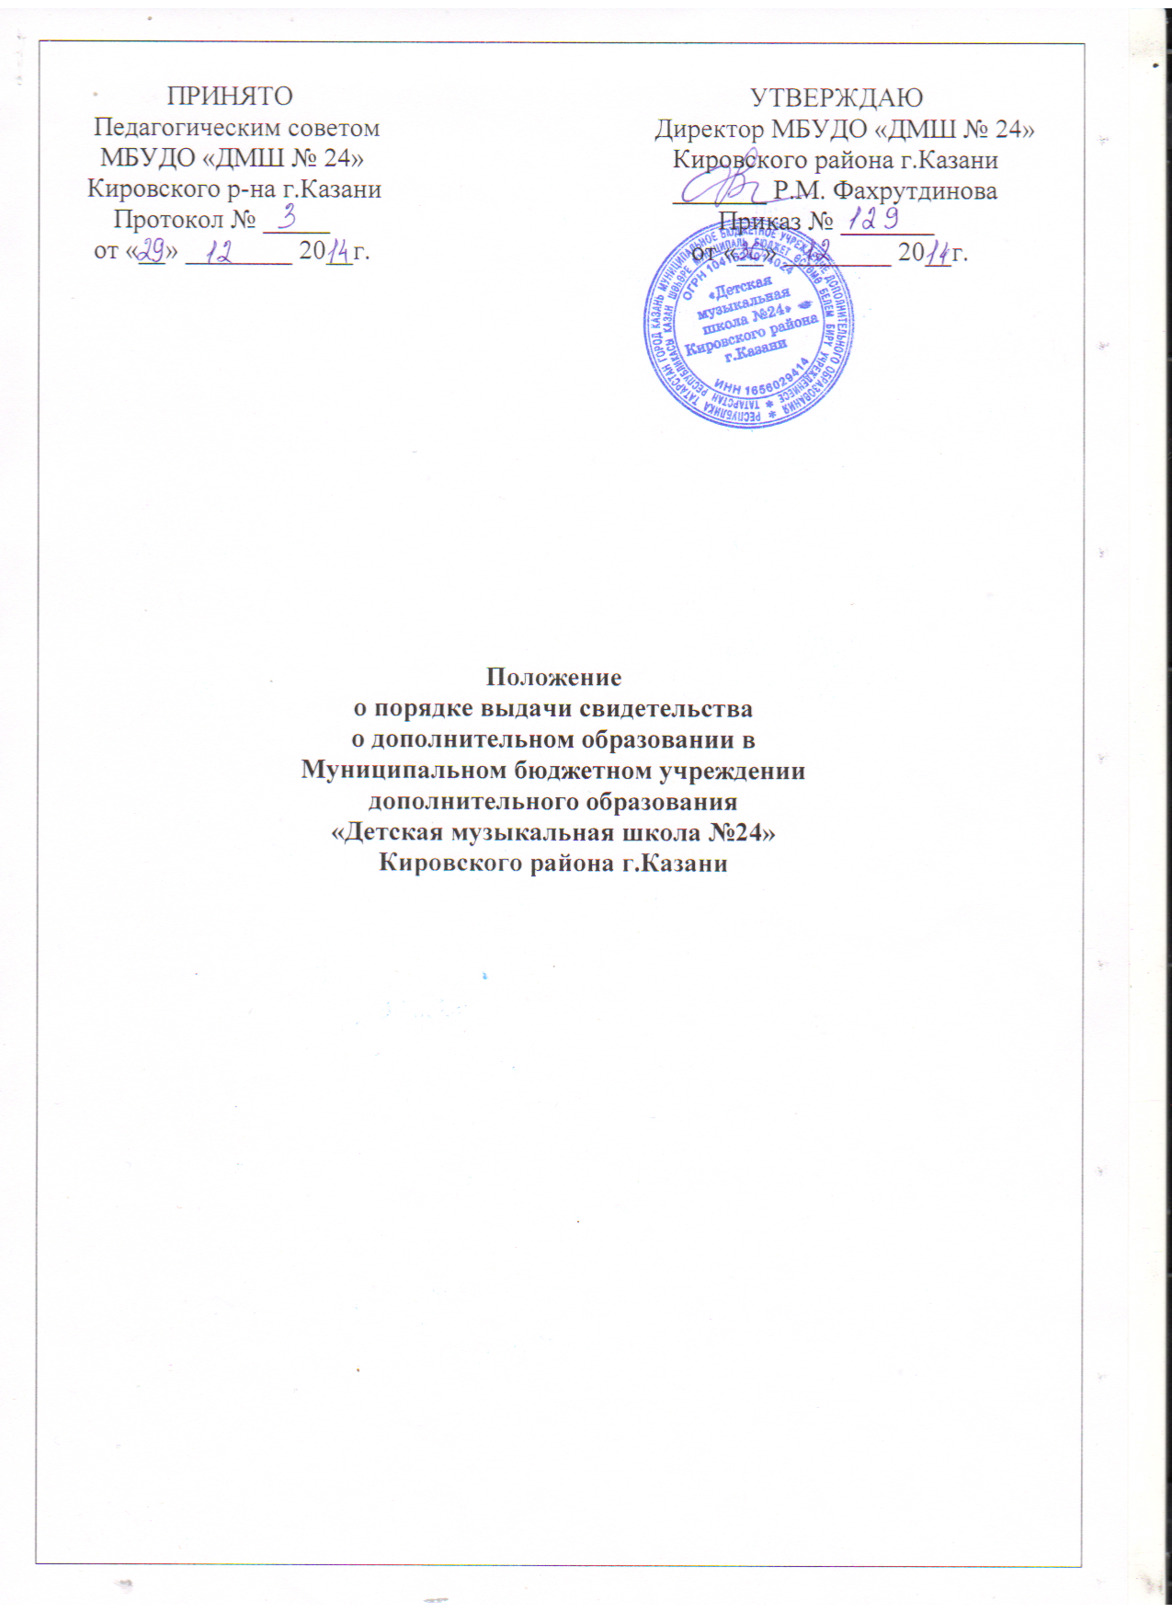

1. Общие положения.
1.1. Настоящее положение разработано в соответствии с Федеральным законом от 29.12.2012г. № 273-ФЗ «Об образовании в Российской Федерации» и Уставом МБУДО «ДМШ № 24».
1.2 Документ "Свидетельство о дополнительном образовании" в МБУДО «ДМШ № 24» (далее Школа) является формой констатации факта получения дополнительного образования обучающимися, прошедшими полный курс обучения по программе (программам) дополнительного образования и успешно прошедшими итоговую аттестацию в форме, определенной учреждением.
1.3. Настоящее Положение устанавливает порядок заполнения и учёта Свидетельства об освоении дополнительной образовательной программы (далее – Свидетельство), структуру Свидетельства, порядок выдачи Свидетельства.
1.4. Свидетельство о дополнительном образовании выдается в соответствии с Уставом.
Форма документа определяется самим учреждением.
1.5. Обучающимся, чьи программы предусматривают сдачу экзаменов и успешно прошедшим итоговую аттестацию, выдаются свидетельства установленного в Учреждении образца.
1.6. Настоящее положение вступает в силу с момента его утверждения директором и действует бессрочно, до замены его новым положением.
1.7. Все изменения в Положение вносятся приказом директора ДМШ № 24.

2. Порядок оформления Свидетельства.
2.1. Аттестационная комиссия представляет (в установленные сроки) протокол итоговой аттестации обучающихся, успешно прошедших обучение по программе, утвержденный Педагогическим Советом, на основании которого издается Приказ по школе о выдаче обучающимся Свидетельства о дополнительном образовании.
2.2. На основании приказа на каждого обучающегося выписывается Свидетельство о дополнительном образовании.

3. Документ «Свидетельство о дополнительном образовании».
3.1. Данный документ состоит из бланка "Свидетельство о дополнительном образовании"
3.2. Все записи, заносимые в Свидетельство, предварительно доводятся до сведения выпускника.
3.3. В случае несогласия обучающегося или родителей (или лиц, их заменяющих) с содержанием записей подается заявление на имя директора учреждения. На сновании представленного заявления директором определяется механизм разрешения проблемы. Срок решения вопроса определяет директор.
3.4. В случае утраты Свидетельства, выпускник может обратиться с заявлением на имя директора учреждения. На основании заявления, подписанного директором «ДМШ № 24» и соответствующего приказа, может быть выдан дубликат документа, о чем делается соответствующая отметка в регистрационном журнале.

4. Структура Свидетельства включает следующие сведения:
4.1. Полное название учреждения.
4.2. Фамилия, имя, отчество выпускника.
4.3. Название программы, по которой обучающийся прошел полный курс обучения, учебное объединение.
4.4. Оценки выпускника по предметам.
4.5. Регистрационный номер.
4.6. Дата выдачи Свидетельства.
4.7. Подпись педагога.
4.8. Подпись директора учреждения, печать.

5. Порядок заполнения.
5.1. Свидетельство заполняются чёрными чернилами, тушью, гелем или пастой. Допускается заполнение указанных документов печатающими устройствами.
5.2. Подпись директора заверяется печатью учреждения. Оттиск печати должен быть ясным, чётким и легко читаемым.
5.3. Подчистки, исправления, незаполненные графы не допускаются. В случае если какой-либо раздел не заполняется, в нем ставится прочерк.
5.4. Сведения о количестве выданных Свидетельств отмечается в Книге учета выдачи свидетельств обучающимся.

6. Порядок учёта.
6.1. Под учётом понимается регистрация Свидетельств в Книге учета выдачи документа об освоении дополнительной образовательной программы (далее – Книга учёта).
6.2. Каждому Свидетельству присваивается номер – индивидуальный, не повторяющийся номер, позволяющий идентифицировать Свидетельство и сохраняющийся за ним в неизменном виде на весь период ведения Книги учёта.
6.3. Номер Свидетельства должен точно соответствовать регистрационному номеру в Книге учёта.
6.4. При учёте Свидетельства в Книге учёта вносятся следующие сведения:
- Номер свидетельства.
- Фамилия, имя, отчество выпускника.
- Наименование дополнительной образовательной программы.
- Основание выдачи (приказа об окончании обучения и дату приказа).
- Дата выдачи свидетельства.
  - Книга учёта заполняется заместителем директора по УВР и хранится у директора школы.

7. Порядок выдачи
Свидетельство выдаётся обучающимся по окончании обучения по дополнительной образовательной программе.
Вручение Свидетельства выпускникам «ДМШ № 24» проводится в торжественной обстановке.

